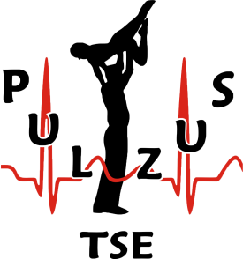
VII. Óvár-Kupa
Területi Akrobatikus Rock & Roll Pontszerző Táncverseny

Időpont: 2017. március 4. 12:30
Helyszín: Mosonmagyaróvári Sportcsarnok
(9200 Mosonmagyaróvár, Gorkij utca 1.)
Kategóriák: Páros: Children, Serdülő, Junior, „C” és „B”
Kisformációk: children, serdülő, junior, felnőtt, felnőtt nemzeti
Nagyformációk: children, serdülő, junior, felnőtt nemzetközi, felnőtt nemzeti
Rendező: Pulzus Táncsport Egyesület
E-mail: kozpont.pulzustse@gmail.com
Nevezési határidő: 2017. február 26. 24:00-ig (nevezőprogramon keresztül)
Nevezési díj: Aktuális szabályzat alapján
Helyszíni nevezés: 2017. március 4. 10:30- 12:00-ig
Díjazás: • érmek
• kupák
• minden induló oklevelet kap
További információ: Püspöki Szabina +36 30/ 274 98 59
Bognár Csaba +36 20/ 804 11 40
Tánctér: 16 X 16m
Zene: CD
Belépő: Felnőtt: 1500 Ft, Gyerek (12 éves korig): 800 Ft
Edzői kártyák: Névre szólóak lesznek, így edzőitek nevét kérjük e-mailben megküldeni!
Kérünk mindenkit, hogy a határidőket tartsa be!
Eredményes felkészülést kívánunk!
Pulzus TSE edzői csapata
Mosonmagyaróvár, 2017. január 22.

